**COLEGIO PSICOPEDAGÓGICO EL ARTE DE SABER**

**ACTIVIDAD DE MATEMÁTICAS GRADO TERCERO.**



1. Por favor lee la guía completa antes de empezar a resolverla.

Observa el Video de YouTube para afianzar los temas a trabajar:

Videos: Los múltiplos.

<https://www.youtube.com/watch?v=7ykTfIxaw5E>

1. Observa la guía de trabajo virtual que está en formato de documento Word la cual debe ser **copiada y resuelta en el cuaderno** (por protección al medio ambiente **NO** hay que imprimir), debes enviar las evidencias de la actividad por la plataforma Nota escolar a más tardar el jueves 13 de agosto. (Por favor enviar las actividades completas y una sola vez) Gracias.

Debes realizar tus actividades con orden, aseo, buena presentación, coloreado, ortografía y desarrollar los procesos matemáticos completos.

Debes ser responsable en la entrega de las actividades con calidad y en las fechas asignadas.



|  |  |  |  |
| --- | --- | --- | --- |
| **COLEGIO PSICOPEDAGÓGICO EL ARTE DEL SABER** | | | |
| **ASIGNATURA: MATEMÁTICAS** | **GRADO:**  **TERCERO** | **PERIODO: III**  **SEMANA 27** | **FECHA:**  **AGOSTO 10 / AGOSTO 14** |

Objetivo: •Usar el concepto de múltiplos para resolver problemas.

**GUÍA DE TRABAJO VIRTUAL (Copiar en el cuaderno)**

**MÚLTIPLOS DE UN NÚMERO.**

**1.** Escribe los 5 primeros múltiplos de los siguientes números, diferentes de cero (Realiza las multiplicaciones).

a. 15 _______ _______ _______ _______ _______

b. 10 _______ _______ _______ _______ _______

c. 8 _______ _______ _______ _______ _______

d. 20 _______ _______ _______ _______ _______

e. 400 _______ _______ _______ _______ _______

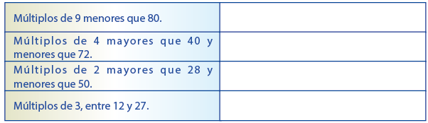 **2.** Completa la tabla:

**3.** Relaciona con una línea el conjunto de los múltiplos de 4, 5 y 6



HOMEWORK

1. Consulta:
2. ¿Qué es la división?
3. ¿Cuáles son las partes de la división?
4. Trae un chocorramo o un gala a la clase, un cuchillo de mesa o plástico y tu juego de las tablas de multiplicar.